PAREO MAXIMAL MINIMO VS PAREO MAXIMAL MAXIMO

Los conceptos de pareos maximales mínimos y máximos son muy parecidos, sin embargo, no se puede decir que estos abarcan lo mismo ya que hay una pequeña característica que los diferencia.

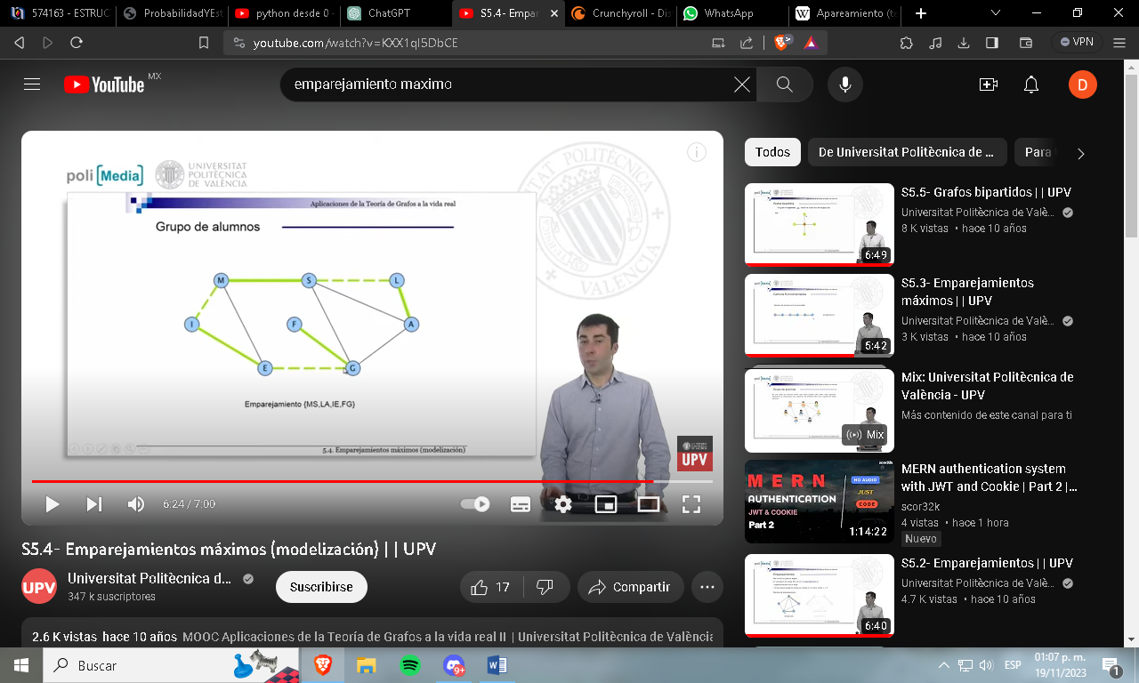Los apareamientos maximales máximo son aquellos que juntan el mayor número de aristas en un grafo de cualquier forma, cumpliendo con la condición que, si una arista que no esté se agregué en este conjunto, la ley de no adyacencia se romperá, conllevando a romper el apareamiento. Para el conjunto se aristas siempre se va a tratar que sea de tamaño V/2.

Las líneas continuas verdes son los pares de vértices que se hicieron, son 4 aristas y 8 vértices, por lo cual se alcanzó el tamaño deseado (V/2).

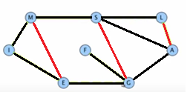Ahora, los apareamientos maximales mínimos son aquellos que también cumplen con la condición de la ley de no adyacencia, sin embargo, su conjunto de aristas no consigue el máximo tamaño posible.

Es el mismo ejemplo que el anterior, pero con la diferencia que el conjunto de aristas fueron juntadas de tal manera que nada más consiguieron 3 y no 4 como en la distribución anterior. Si quisieras agregar una arista roja en cualquiera de las negras, se rompería la ley de adyacencia ya que un vértice va a tener 2 aristas en el que colindan.